Indice
1. INTRODUÇÃO 3
2. DESENVOLVIMENTO DO PROJECTO 4
2.1 Metodologia 4
2.2 Tipo de Site 5
2.3 Arquitectura da Informação 5
2.4 Layout da Home Page 6
2.5 Diagramação das Páginas 6
2.6 Desenvolvimento das Páginas em HTML 6
2.7 Integração de Imagens, Áudio, Vídeo e Formulários 8
2.8 Testes e Correcção de Erros 8
2.9 Hospedagem e Publicação (GitHub Pages) 8
2.10 Apresentação do Projecto 10
3. CONCLUSÃO 12
4. ANEXOS / APÊNDICES 13
Anexo A — Ficheiro de Estilos CSS Utilizado (estilos/estilos.css) 13

1. INTRODUÇÃO

A evolução das tecnologias digitais e a crescente utilização da Internet têm contribuído significativamente para a expansão das páginas web como importantes meios de comunicação, divulgação de informação e prestação de serviços. Neste contexto, o conhecimento das tecnologias utilizadas no desenvolvimento web constitui uma competência fundamental para a criação de conteúdos digitais acessíveis, organizados e funcionais.
O presente projecto é desenvolvido no âmbito do módulo de Desenvolvimento de Páginas Web em HTML (DPWHTML) e tem como finalidade aplicar, de forma prática e integrada, os conhecimentos adquiridos ao longo das aulas. O projecto consiste na concepção e desenvolvimento do site institucional e comercial da CMSOFTWARES, uma empresa focada na distribuição de softwares corporativos e soluções completas de TI.
Durante o desenvolvimento do projecto foram aplicados conhecimentos relacionados com a estrutura e sintaxe do HTML, criação de páginas e menus de navegação, utilização de links, inserção e organização de conteúdos multimédia (imagens, áudio em formato AAC e vídeos MP4), construção de tabelas, formulários de contacto e integração de estilização via CSS.
A realização deste projecto permitiu consolidar os conhecimentos teóricos e desenvolver competências práticas relacionadas com o planeamento, construção, organização, teste e publicação de páginas web. Pretende-se, igualmente, estimular a capacidade de resolução de problemas e a aplicação autónoma das técnicas estudadas durante o módulo.
Deste modo, o projecto constitui uma síntese prática das competências desenvolvidas no módulo de DPWHTML, demonstrando a capacidade de transformar os conhecimentos adquiridos num produto web funcional, organizado e adequado às necessidades dos utilizadores.

2. DESENVOLVIMENTO DO PROJECTO

2.1 Metodologia
O desenvolvimento do projecto foi realizado com base numa metodologia prática e orientada para o desenvolvimento de competências. O processo iniciou-se com a definição do propósito da empresa CMSOFTWARES (divulgação de softwares ERP como o CM-Enterprise, CM-RH, CM-Finance e CM-Stocks) e do público-alvo empresarial. Seguiu-se o planeamento dos conteúdos, a organização da estrutura das páginas e a implementação dos elementos em HTML5 e CSS3.
Após a codificação das páginas, realizaram-se testes funcionais aos elementos interactivos, links de navegação, reprodução de mídia e envio do formulário de contacto.
- Descrição: Adoção de metodologia incremental baseada em planeamento, estruturação semanticamente correta, estilização e testes práticos de usabilidade.
- Evidência:
- 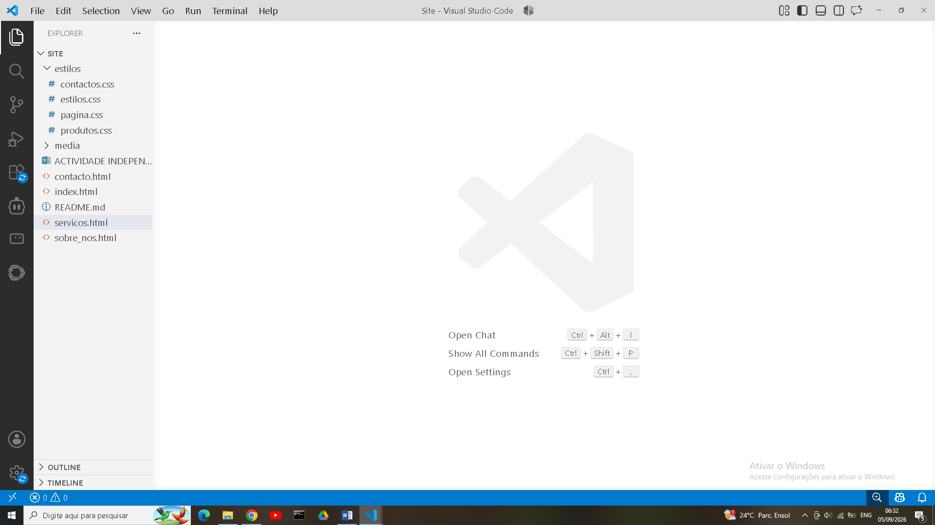
- Resultado: Código-fonte limpo, organizado em diretórios padrão e pronto para publicação.

2.2 Tipo de Site
Para a realização do projecto foi escolhido o desenvolvimento de um site institucional e corporativo para a empresa CMSOFTWARES. O site destina-se a apresentar a empresa, promover o ecossistema de software CM-Enterprise e disponibilizar canais directos de comunicação e pedidos de orçamentos.
A estrutura é composta por 4 páginas principais interligadas:
- index.html (Início / Home)
- sobre_nos.html (Sobre Nós / Institucional)
- servicos.html (Produtos / Módulos de Software)
- contacto.html (Contacte-nos / Formulário)

2.3 Arquitectura da Informação
A arquitectura da informação foi definida para organizar os conteúdos de forma hierárquica e intuitiva.
• Descrição: Estruturação lógica e de navegação global presente no cabeçalho e rodapé de todas as páginas (header e footer).
• Evidência:
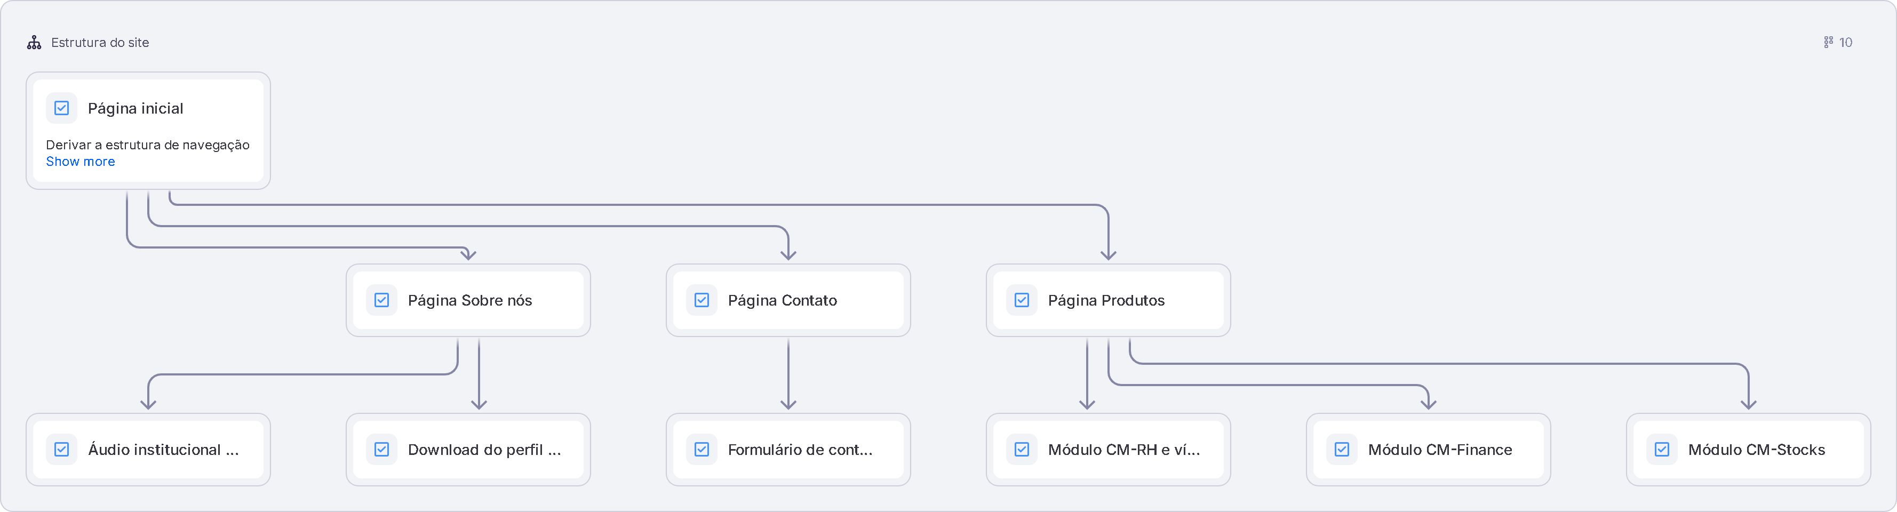
• Resultado: Navegação fluida com links e indicador visual da página ativa.

2.4 Layout da Home Page
O layout da página principal (index.html) foi concebido com uma secção Hero de alto impacto contendo vídeo de fundo (<video autoplay muted loop>), um cabeçalho fixo/transparente com logótipo, seguido de blocos institucionais com imagens e texto, e um rodapé completo.
- Descrição: Criação do wireframe e distribuição visual dos blocos de conteúdo da página inicial.
- Evidência:
- 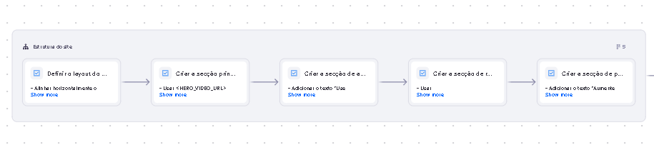
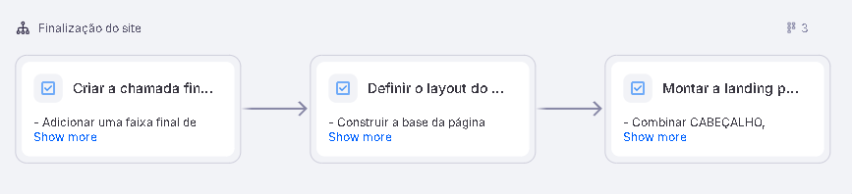
- Resultado: Layout moderno com contraste adequado para leitura e destaque dos pontos fortes da plataforma.

2.5 Diagramação das Páginas
A diagramação seguiu um padrão corporativo consistente em todo o site:
- Cabeçalho (<header>): Contém a marca/logótipo e a barra de navegação (<nav>).
- Área Principal (<main>): Conteúdo flexível usando grelhas (CSS Grid) e contentores alinhados (Flexbox) para os cartões de produtos.
- Rodapé (<footer>): Dividido em três colunas (Sobre, Links Rápidos de Navegação e Dados de Contacto em Moçambique).

2.6 Desenvolvimento das Páginas em HTML
A implementação seguiu os padrões semânticos do HTML5. Foram empregadas as tags <header>, <nav>, <main>, <section>, <footer>, além das tags de títulos (<h1>, <h2>, <h3>), parágrafos (<p>) e hiperligações (<a href="...">).
- Descrição: Escrita da estrutura dos ficheiros .html e sua validação semântica.
- Evidência:
- 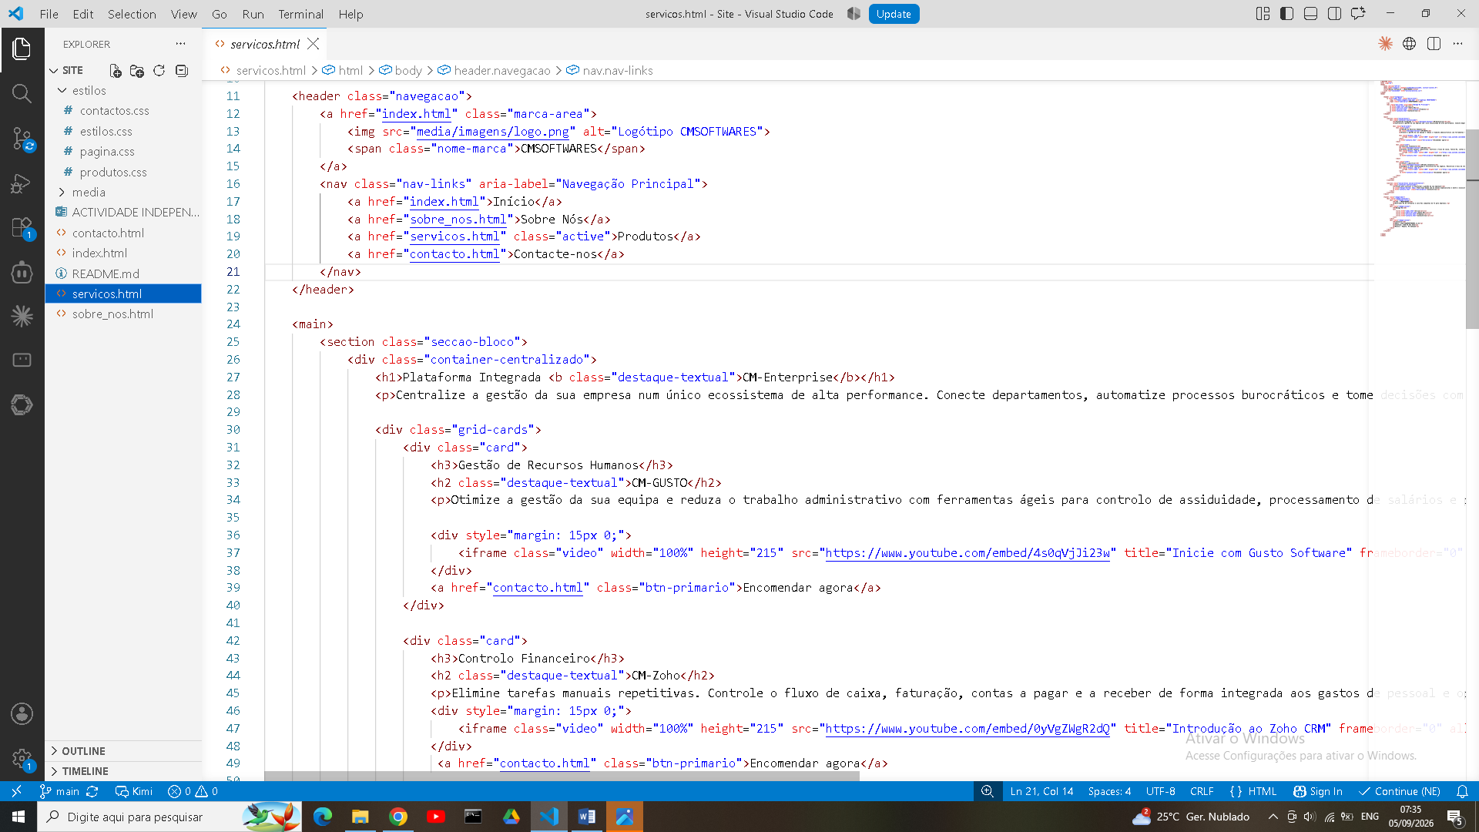


- Resultado: Páginas estruturadas corretamente com suporte a leitores de ecrã e acessibilidade.

2.7 Integração de Imagens, Áudio, Vídeo e Formulários
Para enriquecer a experiência do utilizador e responder aos requisitos exigidos no módulo, foram integrados múltiplos elementos multimédia:
- Vídeo: Inserção de vídeo explicativo do módulo CM-RH na página servicos.html (<video controls>) e vídeo em loop no cabeçalho da index.html.
- Áudio: Integração da apresentação institucional em áudio no formato AAC (<audio controls>) na página sobre_nos.html.
- Imagens: Utilização de imagens otimizadas para representação gráfica de softwares, equipa e tomada de decisões nas secções informativas.
- Formulário: Criação de um formulário de contacto completo em contacto.html utilizando elementos <form>, <input type="text">, <input type="email"> e <textarea> com atributos de validação required.
- Download de Ficheiro: Link para download direto do "Perfil Corporativo CMSOFTWARES.pdf".
- Evidências a incluir:
[INSERIR IMAGEM 5: Captura do leitor de áudio em reprodução na página 'Sobre Nós']
[INSERIR IMAGEM 6: Captura do leitor de vídeo incorporado na página 'Produtos']
[INSERIR IMAGEM 7: Captura do Formulário de Contacto funcional em 'contacto.html']

2.8 Testes e Correcção de Erros
Após o desenvolvimento, executaram-se testes no navegador web para identificar falhas:
- Teste de Caminhos: Verificação dos caminhos relativos de imagens (media/imagens/), ficheiros de mídia e links do menu.
- Formulário: Confirmação da obrigatoriedade dos campos de preenchimento (required).
- Responsividade: Verificação do comportamento visual dos blocos e cartões em ecran reduzido.

2.9 Hospedagem e Publicação (GitHub Pages)
Para tornar o site acessível publicamente na Internet, utilizou-se o serviço gratuito GitHub Pages.
- Criação do repositório no GitHub contendo todos os ficheiros do projecto.
- Configuração do branch principal (main / master) nas definições do GitHub Pages.
- Obtenção do link público do projecto para demonstração online.
- Descrição: Processo de alojamento e publicação do código estático na cloud.
- Evidência:
- 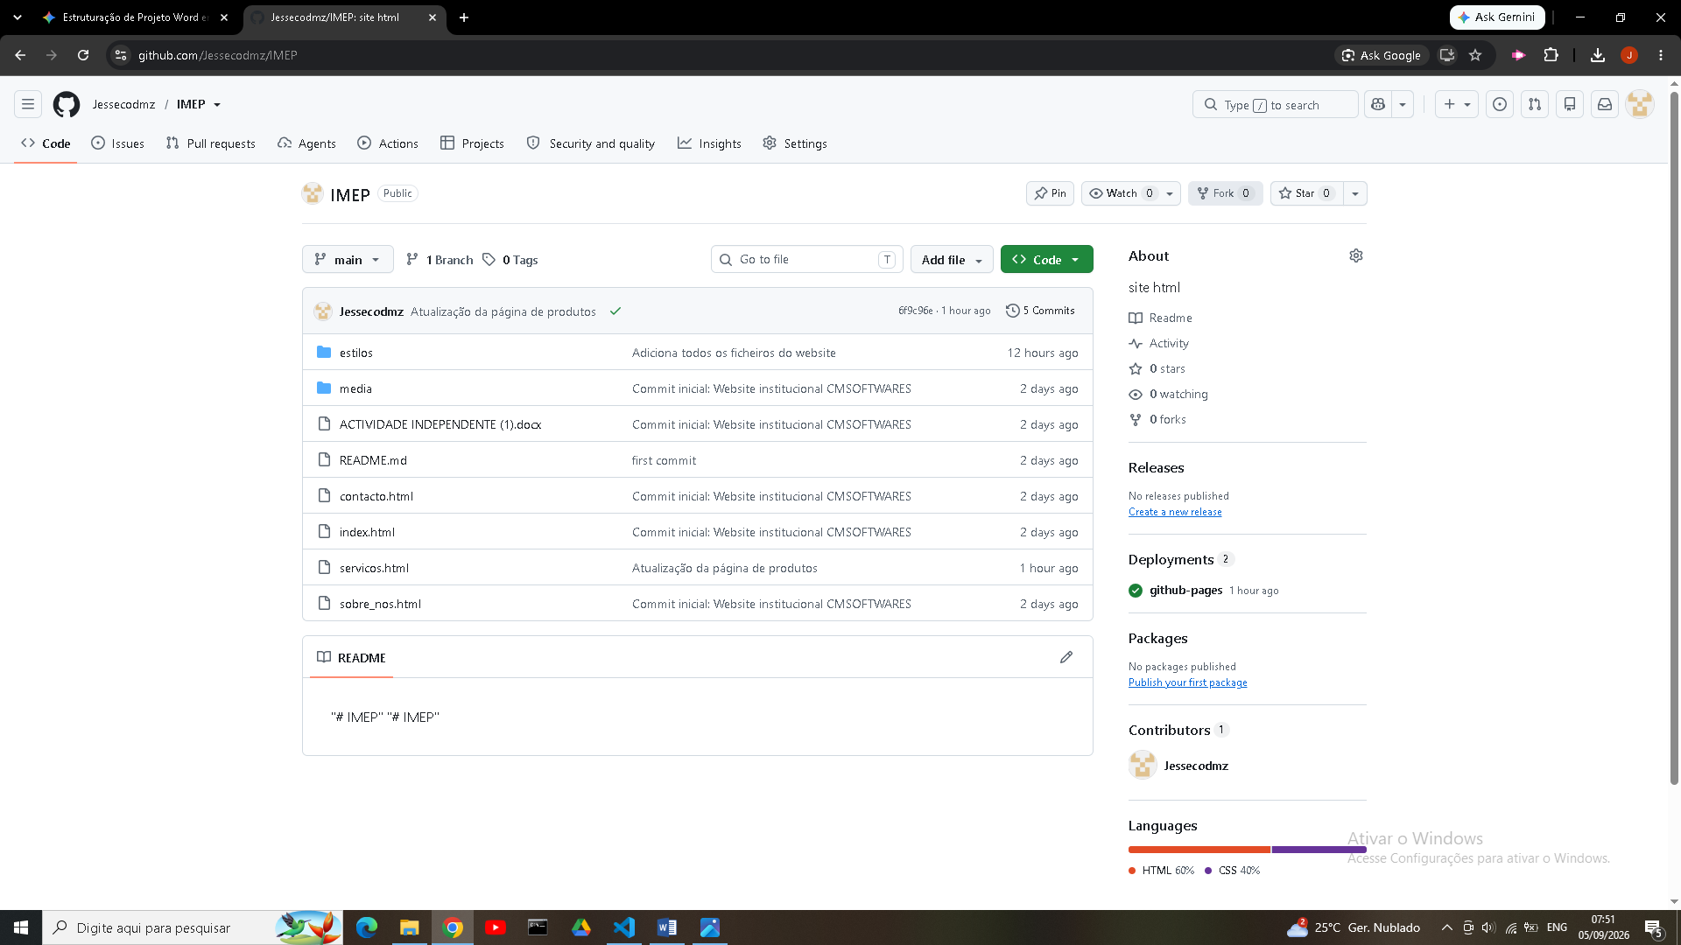
- Resultado: Site acessível através da Internet por meio do URL fornecido pelo GitHub Pages.

2.10 Apresentação do Projecto
O resultado final obtido foi um site institucional completamente operacional, esteticamente agradável e responsivo.
- Index.html
- 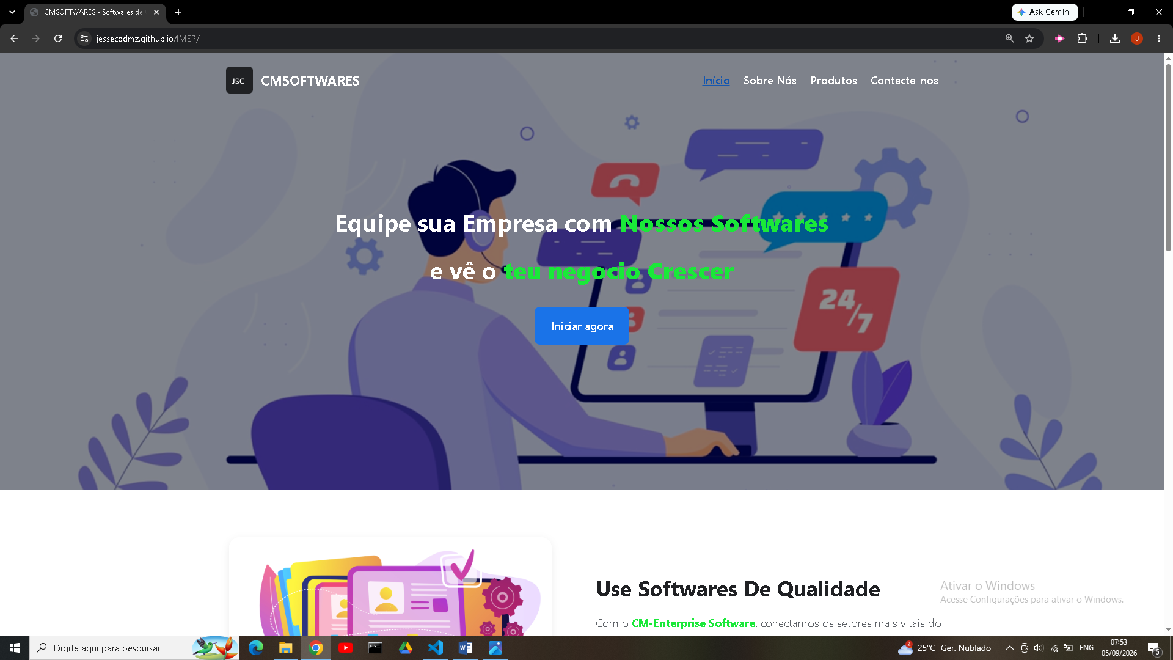
Sobre-nos.html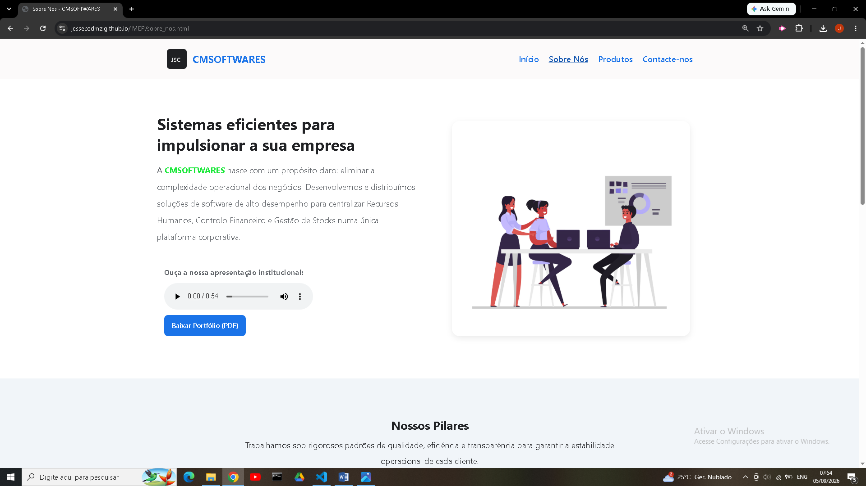

Produtos.html

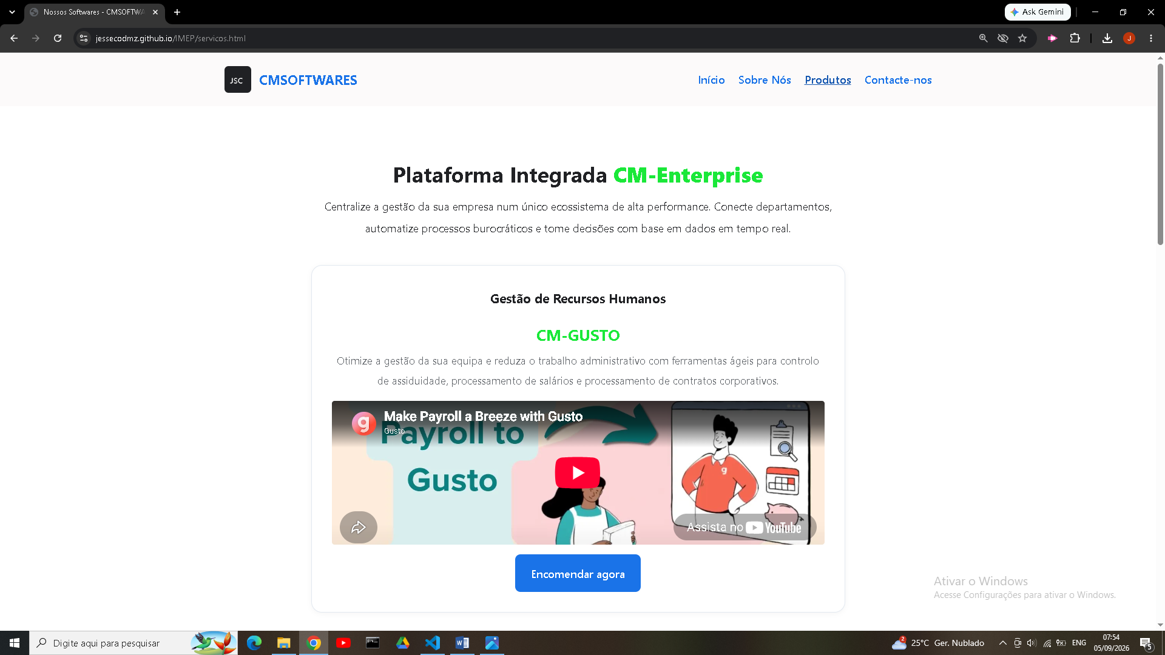

Contacte-nos.html

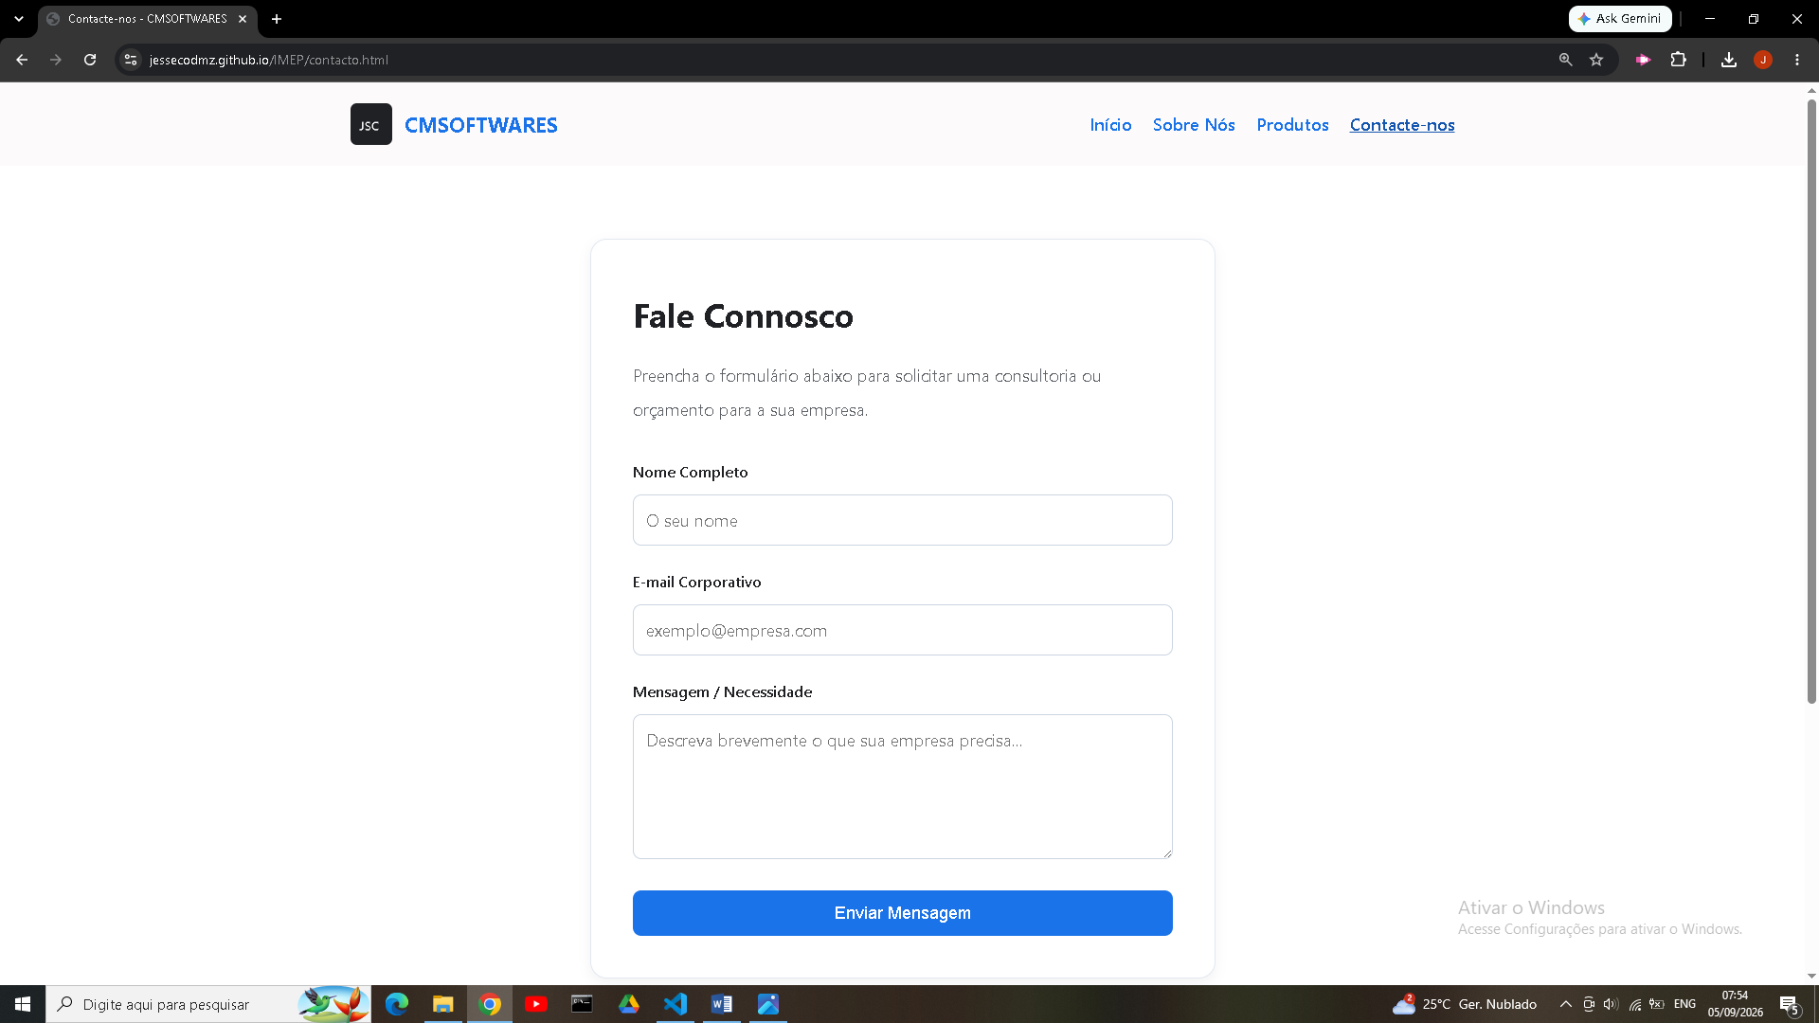

3. CONCLUSÃO
O desenvolvimento deste projecto no âmbito do módulo de Desenvolvimento de Páginas Web em HTML (DPWHTML) permitiu aplicar de forma prática e abrangente os conceitos lecionados durante as aulas. A criação do site para a CMSOFTWARES demonstrou a importância de integrar um bom planeamento de arquitectura da informação com as melhores práticas de codificação em HTML5 e estilização CSS.
Alcançaram-se todos os objectivos propostos: a criação de uma estrutura estática coesa, a integração funcional de elementos multimédia (áudio e vídeo), a construção de formulários interativos e a publicação com sucesso através do GitHub Pages. O projecto contribuiu significativamente para a consolidação de competências técnicas em programação web e preparação para desafios do mercado de trabalho em TI.

4. ANEXOS / APÊNDICES

Anexo A — Ficheiro de Estilos CSS Utilizado (estilos/estilos.css)

